Активистам в подарок - море

Два самых активных представителя детских общественных организаций школ нашего района награждены ОООО «ФДО» путевками на Черное море в ДСОЛКД «Глобус» (г. Анапа, Краснодарский край).
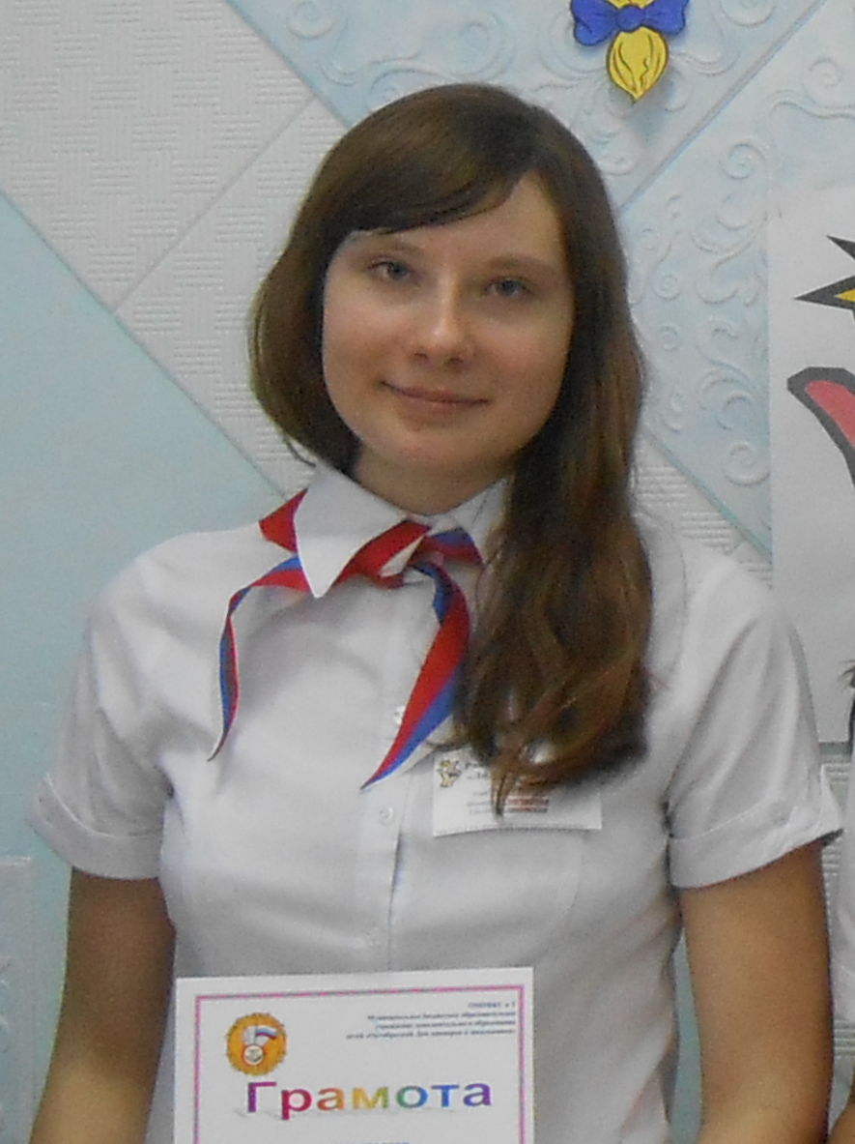

Гончарова Марина, победитель районного конкурса лидеров и активистов детских общественных организаций «Лидер 21 века», член детской общественной организации «Бригантина» Булановской средней школы и

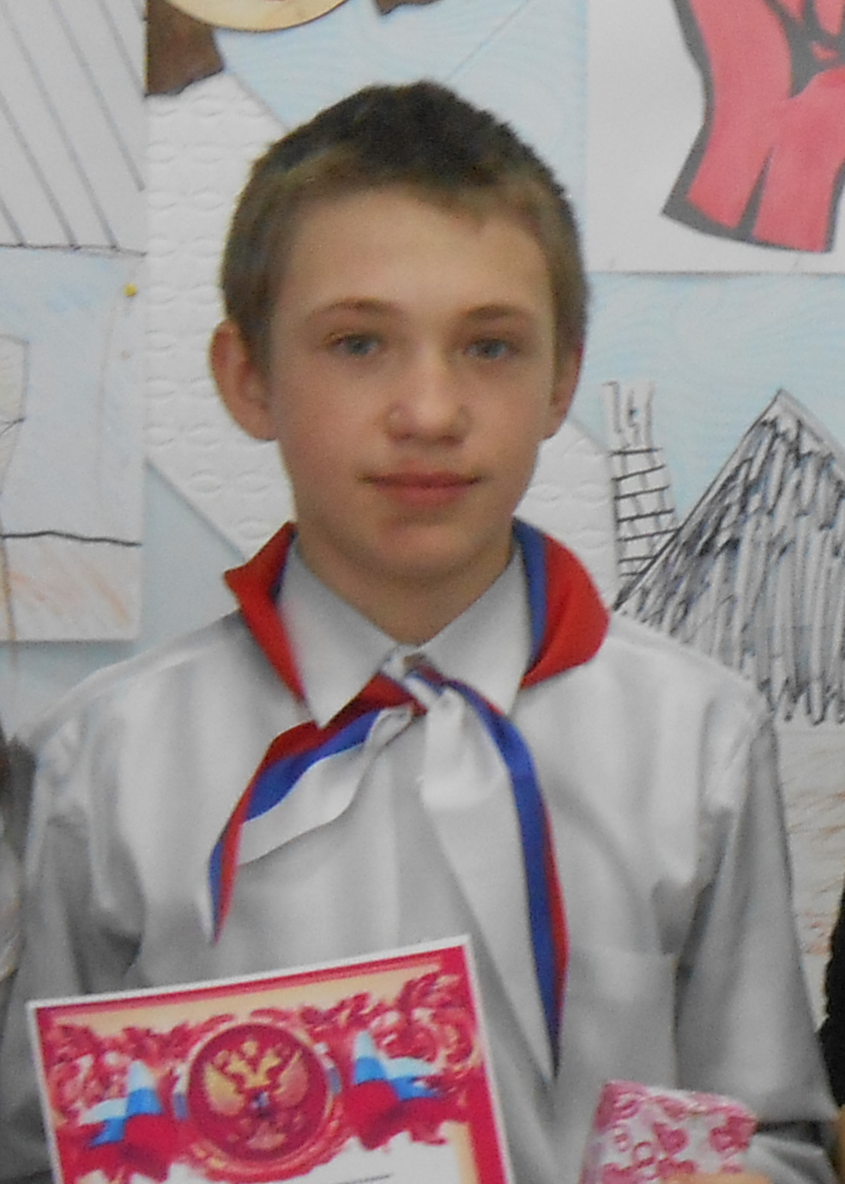

Дунаев Василий, победитель областных и районных конкурсов, активист дружины имени Вали Котика Новоникитинской средней школы. Отдыхали на море ребята во время летних каникул (июнь, июль).

